**Estudo de Caso - Cientista de Dados (diggi)**

Candidato:

Data:

**Objetivo:**

Estudo de caso para que o candidato possa demonstrar seus conhecimentos de Ciência de Dados. A partir dos atributos apresentados é possível entender as características dos clientes, bem como a performance (inadimplência dos mesmos). A performance dos clientes foi realizada através de backtest, seguindo a descrição de cada um dos atributos de performance. As informações confidenciais e de identificação dos clientes foram omitidas.

**Descrição da Base:**

O arquivo Excel que você recebeu possui uma amostra de 10 mil clientes com 19 atributos.

**Descrição dos Atributos:**

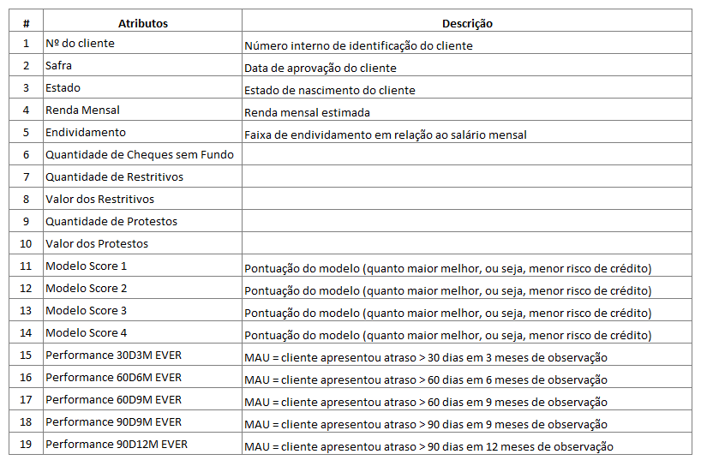

**Entregáveis:**

* Storytelling: em poucos slides, preparar uma apresentação para descrever o processo de análise, etapas do estudo e resultados obtidos
* Análise descritiva: apresentar uma análise descritiva da base
* Árvore de decisão: aplicar a árvore de decisão para construir um algoritmo com o objetivo de reduzir a inadimplência dos clientes a serem aprovado.

Observação: o principal objetivo do estudo de caso é construir um material que será utilizado para auxiliar na fase final de entrevista. Não existe resposta certa. A apresentação pode ser bastante simples, o mais importante são as técnicas que serão aplicadas.